

note de présentation

Mission de Maitrise d’œuvre – Transformation de bureaux en 25 logements

NOGENT-SUR-MARNE (94130)
2, boulevard de Strasbourg

Acquisition d’un immeuble de bureaux et transformation en
Pension de Famille de 25 logements PLAI et PLAI-A

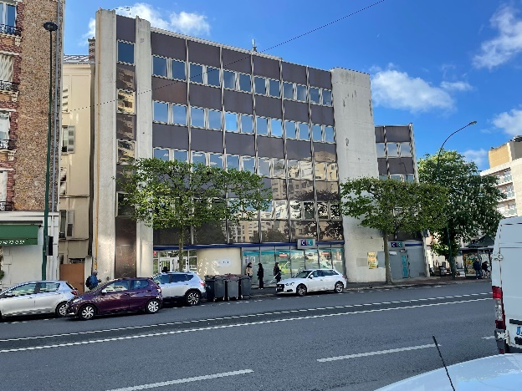

Novembre 2025

MOA : BHS | Programme de opération
Version du 25/11/25 | Transformation de bureau en logements _ Nogent Strasbourg

SOMMAIRE
Table des matières
I. Présentation de l’opération 3
A. Informations générales 3
B. Préambule 4
C. Contexte urbain 4
D. Attentes spécifiques du Maitre d’ouvrage 6
E. Contraintes du site 6
1.1. Plans des lots 8
1.2. Mention de la superficie de la partie privative – Application 9
F. Budget de l’opération 9
G. Niveau de performance exigé 9
H. Spécificités pour la réalisation de l’opération 9
I. Jalon calendaire incontournable 9
II. Description programmatique 10
A. Façades et Isolation du bâtiment 10
B. Les logements 10
C. Les espaces collectifs et dédiés au personnel 14
D. Mobilier / signalétique 15
E. Espaces extérieurs 15
F. Energie, Réseaux et fluides 15
III. Recommandations générales de conception 16
A. Règlementation 16
B. Implantation et approche bioclimatique 17
C. La Qualité et la valeur d’usage 17
D. Le respect de l’enveloppe financière et l’économie du projet 17
E. Maitrise des charges et des coûts d’exploitation - maintenance 17
IV. Calendrier prévisionnel de l’opération 18

- Présentation de l’opération
  - Informations générales

Maître d’ouvrage : | Batigère Habitats solidaires  47 bd Diderot 75012 PARIS
Responsable de projet | Héloïse CARRE heloise.carre@batigere.fr  06 24 69 97 30
Nom de l’opération : | Transformation de bureau en 25 studios pour une pension de famille.
Adresse du programme : | 2 Bd de Strasbourg à Nogent sur Marne (94)

  - Préambule

BATIGERE HABITATS SOLIDAIRES, né en juillet 2022 de la fusion de deux ESH, COALLIA HABITAT ET PRESENCE HABITAT a pour projet d’acquérir un immeuble de bureaux à Nogent sur Marne afin d’y accueillir une pension de famille de 25 logements gérés par l’association AMLI. Cet immeuble accueille également à RDC une agence bancaire qui restera en place durant et après les travaux.

BATIGERE HABITATS SOLIDAIRES est une ESH d’assise nationale portant et construisant des réponses d’habitats thématiques pour les plus fragiles.
L’Etablissement Public Foncier d’Ile-de-France (EPFIF) a approché BATIGERE Habitats solidaires concernant la vente de ces bureaux situés au 2 bd de Strasbourg à Nogent-sur-Marne (94).
Les biens seront cédés libres par l’EPFIF à l’exception du RDC.

L’objectif est de transformer ces bureaux en 25 logements et locaux communs.

  - Contexte urbain

- Transformation d’un immeuble de bureaux en pension de famille de 25 logements
BATIGERE Habitats Solidaires (BHS) entend se porter acquéreur d’un immeuble de bureaux (bâtiment R+4 édifié en 1989 – 1267m² de SU) situé 2 boulevard de Strasbourg à Nogent-sur-Marne (94) afin de le transformer en Pension de Famille de 25 logements PLAI et PLAI-Adapté.
Cette opération est développée en partenariat avec la Ville de Nogent-sur-Marne, l’Etablissement Public Foncier d’Ile de France (EPFIF) et les services de l’Etat. Le projet doit en effet permettre de renforcer l’offre en logements sociaux dans une commune carencée et la maîtrise du foncier est assurée dans le cadre d’une préemption portée par l’EPFIF. Il est par ailleurs à noter qu’il n’existe pas à ce jour de pension de famille à Nogent-sur-Marne.
Le projet se distingue par la qualité de son emplacement. L’immeuble est en effet situé à l’angle de deux axes majeurs (bâtiment en proue) et à proximité immédiate de la gare RER A « Nogent-sur-Marne ». Par ailleurs, le quartier offre de nombreux commerces, services et équipements ainsi qu’un accès au Bois de Vincennes.
Cette opération complexe de reconversion d’un immeuble de bureaux en logements se distingue aussi par sa sobriété foncière. L’immeuble sera entièrement restructuré et le projet de pension de famille développé dans le volume existant avec création de surfaces nouvelles au 4ème et au 5ème étages.
L’immeuble est aujourd’hui occupé par des activités tertiaires (4 locataires) et la libération du site sera assurée par l’EPFIF qui assure le portage foncier. Conformément à sa demande, la banque située à rez-de-chaussée sera néanmoins maintenue en place dans le cadre de son bail en cours.
La décision de préemption est intervenue le 20/11/2024 et la promesse de vente sera signée au 1er trimestre 2025.
BATIGERE Habitats Solidaires porte la maîtrise d’ouvrage et l’investissement pour ce projet et la gestion sera assurée par notre partenaire gestionnaire AMLI dans le cadre d’un projet social solide.

- Une localisation attractive pour répondre à des besoins non couverts
L’immeuble est situé au 2 boulevard de Strasbourg à Nogent-sur-Marne – quartier « Le Bois Baltard » :
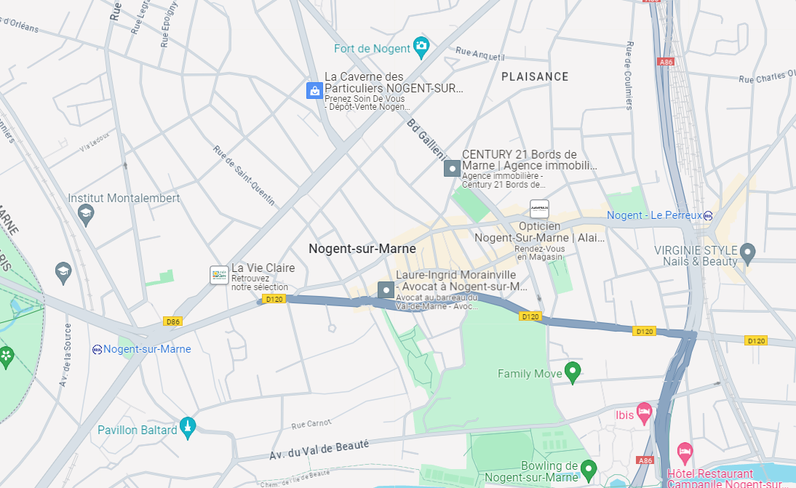
- A proximité immédiate du RER A ;
- A proximité du Bois de Vincennes ;
- Dans un quartier offrant de nombreux commerces, services et équipements ;
- De nombreux arrêts de bus permettent de circuler facilement sur le territoire.
L’immeuble est implanté en proue à l’angle de deux axes majeurs, parcelle AB 172 :
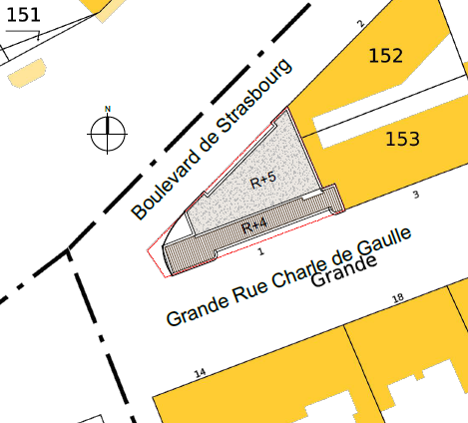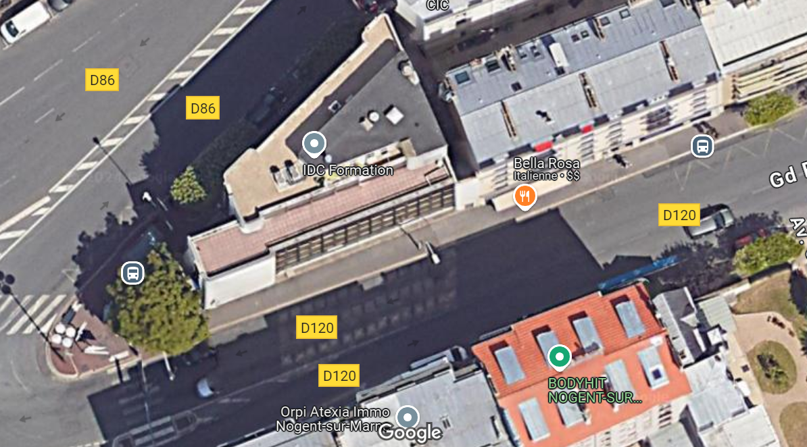

La commune de Nogent-sur-Marne ne dispose d’aucune offre en pension de famille à ce jour et l’Etablissement Public Territorial (EPT) « Paris Est Marne et Bois » est également peu doté en dispositifs de logements accompagnés. Ce projet de pension de famille rentre donc pleinement dans les objectifs de rééquilibrage de l’offre à l’échelle de la Métropole du Grand Paris.

  - Attentes spécifiques du Maitre d’ouvrage
- Principaux objectifs et enjeux du projet
L’objectif de ce programme est de pouvoir loger des personnes isolées dont le parcours de vie les ont éloignées d’un cadre stable.
Les enjeux sont multiples :
- offrir aux publics logés un cadre de vie fonctionnel, accueillant, sécurisé ;
- réaliser des ouvrages de bonne qualité architecturale, thermique et acoustique, respectant l’économie du projet (optimisation de la surface des parties communes notamment) ;
- faciliter l’exploitation et la maintenance, et l’optimiser (maîtrise des charges et des coûts d’entretien) ;

- Exigences architecturales
Le projet doit évidemment respecter les contraintes urbanistiques et devra se fondre dans un environnement extrêmement visible car à l’angle d’un axe très passant.

  - Contraintes du site

- PLU en vigueur
Le dernier PLU a été approuvé en décembre 2023.
L’équipe se référera aux textes du règlement d’urbanisme et est le garant de la conformité de son projet.

- Evolution du contexte urbain
Le présent projet doit tenir compte des travaux programmés au sein du quartier, en termes d’organisation fonctionnelle du programme, mais également de coordination potentielle des chantiers.

- Aspects historiques / archéologie
Il appartiendra au groupement de MOE de s’assurer de la validation des instances de protection des monuments historiques et de vérifier si le foncier est dans une zone soumise à surveillance dans le zonage archéologique.

- Risques et nuisances

      - Amiante et Plomb
Il appartiendra au groupement de se référer aux diagnostics fournis par la maitrise d’ouvrage et de porter à sa connaissance tout manquement utile à la réalisation des travaux dans le respect des réglementations en vigueur sur ces sujets.

      - Géotechnique

Pas d’étude de faites

- L’existant
Les bâtiments concernés seront vides d’occupation.
Il sera donc prévu dans une première phase le curage du batiment.
Cette opération est certifiée NF Habitat HQE et devra respecter la charte Chantier propre et à faibles nuisance.
Les études prendront en compte les différents branchements et raccordements ainsi que la gestion des relations nécessaires avec les différents concessionnaires (eau, assainissement, gaz, électricité, téléphone…).
Extrait de l’acte en cours de signature :

Lot numéro un (1) _ (L’agence bancaire)

Un local à usage commercial, comprenant :
- au rez de chaussée : une surface de cent quatre-vingt-dix-neuf mètres carrés environ avec trémies d'accès
au sous-sol.
- Jardinet privatif dans la partie ouest et courette privative dans la partie est.
- au sous-sol : une surface de cent quinze mètres carrés environ, y compris le local technique avec trémies
desservant le rez de chaussée.

Le Vendeur déclare que la désignation actuelle du lot n°1 (UN) est la suivante :
Local à usage commercial, comprenant :
Au rez de chaussée : une surface avec trémies d'accès
au sous-sol.
Un espace d’accès au local,
Au sous-sol : une surface y compris le local technique avec trémies
desservant le rez de chaussée.
Et les deux cent trente-deux millièmes (232 /1000 èmes) des parties communes générales.

En outre, le Vendeur déclare qu’il n’y a pas de jardin privatif mais seulement, une petite courette avec un accès par la rue et un accès par le CIC, locataire des Bien. Laquelle courette sert de parking à vélo clos mais non couvert.

Lot numéro deux (2)

Dans le bâtiment unique, au rez-de-chaussée, un local "réception" comprenant : une surface totale de 11m2 environ y compris le local téléphone.
Et les cinq millièmes (5 /1000 èmes) des parties communes générales.

Lot numéro trois (3)

Dans le bâtiment unique, au premier étage, un local à usage de bureaux, comprenant : une surface totale de 223 m2 environ.
Et les deux cent un millièmes (201 /1000 èmes) des parties communes générales.
Lot numéro quatre (4)

Dans le bâtiment unique, au deuxième étage, un local à usage de bureaux, comprenant : une surface totale
de 223 m2 environ.
Et les deux cent un millièmes (201 /1000 èmes) des parties communes générales.

Lot numéro cinq (5)

Dans le bâtiment unique, au troisième étage, un local à usage de bureaux, comprenant une surface totale
de 223 m2 environ.
Et les deux cent un millièmes (201 /1000 èmes) des parties communes générales.

Lot numéro six (6)

Dans le bâtiment unique, au quatrième étage, un local à usage de bureaux, comprenant : une surface totale de 145 m2 environ, avec terrasse privative d'une surface de 81 m2 dans la partie Sud et comportant un local de rangement.
Et les cent trente-huit millièmes (138 /1000 èmes) des parties communes générales.

Lot numéro sept (7)

Dans le bâtiment unique, au sous-sol, un local à usage d'archives, comprenant : une surface totale de 26 m2
environ.
Et les six millièmes (6 /1000 èmes) des parties communes générales.

Lot numéro huit (8)

Dans le bâtiment unique, au sous-sol, un local à usage d'archives, comprenant une surface totale de 27 m2 environ.
Et les six millièmes (6 /1000 èmes) des parties communes générales.

Lot numéro neuf (9)

Dans le bâtiment unique, au sous-sol, un local à usage d'archives, comprenant une surface totale de 27 m2
environ.
Et les six millièmes (6 /1000 èmes) des parties communes générales.
Lot numéro dix (10)

Dans le bâtiment unique, au sous-sol, un local à usage d'archives, comprenant une surface totale de 18 m2
environ.
Et les quatre millièmes (4 /1000 èmes) des parties communes générales.

Tel que le Bien existe, avec tous droits y attachés, sans aucune exception ni réserve.
  - Plans des lots
Une copie des plans des lots de l'état descriptif de division est annexée.
  - Mention de la superficie de la partie privative – Application
La superficie de la partie privative des lots de copropriété soumis aux dispositions de l’article 46 de la loi du 10 juillet 1965, est de :

- 300,14 pour le lot numéro UN (1).
- 12,34 pour le lot numéro DEUX (2).
- 222,85 pour le lot numéro TROIS (3).
- 218,34 M² pour le lot numéro QUATRE (4).
- 218,31 pour le lot numéro CINQ (5).
- 140,43 M² pour le lot numéro SIX (6).
- 20,25 pour le lot numéro SEPT (7).
- 17,35 pour le lot numéro HUIT (8).
- 15,00 pour le lot numéro NEUF (9).
- 15,73 M² pour le lot numéro DIX (10).

  - Budget de l’opération
Le budget maximal (Travaux) fixé par le maître d’ouvrage est de : 1 952 000 € HT.
Le coût total du marché comprend l’ensemble des coûts des travaux (démolition, bâtiment, VRD, et espaces extérieurs) et exigences de performance techniques, environnementales et énergétiques prévus au programme de cette opération.

  - Niveau de performance exigé
Le niveau de qualité de la construction répondra aux exigences de la certification suivante : NF Habitat HQE.
L’opération devra atteindre les performances environnementales et énergétiques imposées par l’EPFIF : RE 2020

  - Spécificités pour la réalisation de l’opération
Il est précisé que le présent programme comprend la mise en œuvre d’une Clause d’insertion sociale.

  - Jalon calendaire incontournable

La promesse de vente nous impose un dépôt de PC avant le 09 Mars 2026 avec une relecture par l’Epfif des premières pièces 1 mois avant.
Il est donc impératif de travailler sur ce PC dès acceptation du marché.
Réception des travaux prévisionnelle : 2028

- Description programmatique

Le projet respectera les prescriptions des documents suivants :
- Pièce n°4 : Eléments de la présente note
- Annexe 8 : Référentiel fonctionnel et technique pour la résidence sociale _ Bien Concevoir

Toute solution technique basée sur un principe de préfabrication peut être proposé pour les différents corps d’état ainsi que pour la gestion des fluides ou le traitement des façades.

  - Façades et Isolation du bâtiment

Dans le cadre du programme de réhabilitation, une intervention complète sur les façades et sur l’isolation du bâtiment apparaît indispensable afin d’améliorer la performance énergétique, le confort des usagers et la durabilité de l’ouvrage. Une analyse de l’existant est attendue. Le traitement de l’enveloppe constitue un axe prioritaire du projet, en cohérence avec les objectifs fixés par les référentiels NF Habitat HQE et par la réglementation environnementale RE 2020.

L’amélioration de l’isolation thermique sera étudiée de manière globale, en privilégiant l’isolation par l’extérieur lorsque les contraintes techniques et urbanistiques le permettront, afin de renforcer les performances tout en améliorant la cohérence architecturale du bâtiment. Dans les zones où cette solution ne serait pas envisageable, des dispositifs d’isolation intérieure adaptés pourront être retenus afin de garantir un niveau de performance homogène et conforme aux exigences réglementaires. Le choix des matériaux devra intégrer les critères de durabilité, d’impact carbone et de facilité d’entretien, conformément aux principes de la RE 2020 et aux standards de qualité attendus dans une démarche NF Habitat HQE. Il est à noter que le RDC sera occupé par l’agence bancaire durant les travaux.

Le bâtiment se situant en pignon sur rue et en vis-à-vis direct de la gare, son positionnement confère une forte visibilité à l’opération. Le traitement architectural des façades devra donc faire l’objet d’une attention particulière, tant sur les teintes et matériaux que sur les modénatures et les rythmes de façades. L’objectif est d’assurer une intégration urbaine qualitative. Les prescriptions du PLU, notamment en termes de gabarits, d’aspect extérieur et de palettes colorimétriques, devront être rigoureusement respectées. Des RDV avec les services de la ville seront à prévoir en amont du dépôt du PC.

  - Les logements

(Reprise des éléments de faisabilité- Annexe 14)

Il s’agit d’un projet de pension de famille de 25 logements PLAI et PLAI-A

La pension de famille comprendra :

- 7 logements T1 (19m²) PLAI-Adapté ;
- 18 logements T1’ (23m²) PLAI ;
- Les locaux de gestion (bureaux) et de services aux résidents (hall, salle d’animation, laverie) ;
- Les logements seront tous autonomes, meublés et équipés d’une salle d’eau, d’une kitchenette et d’un espace de vie optimisé.

Organisation générale de la résidence après travaux :

- Implantation en sous-sol de la chaufferie de l’immeuble ;
- Maintien à rez-de-chaussée de la banque dans le cadre de son bail commercial en cours ;
- Hall, boîtes aux lettres et local OM à rez-de-chaussée de la pension de famille ;
- Les 25 logements seront implantés dans les étages ;
- Implantation au 1er étage du pôle Gestion et Services aux résidents ;
- Implantation au 5ème étage d’une salle commune ouvrant sur une terrasse accessible (accès sous contrôle du gestionnaire).

Un projet réalisé dans le volume existant avec création de surfaces aux 4ème et 5ème étage :

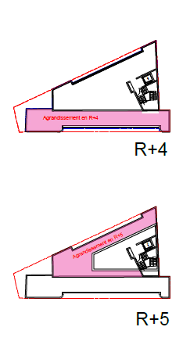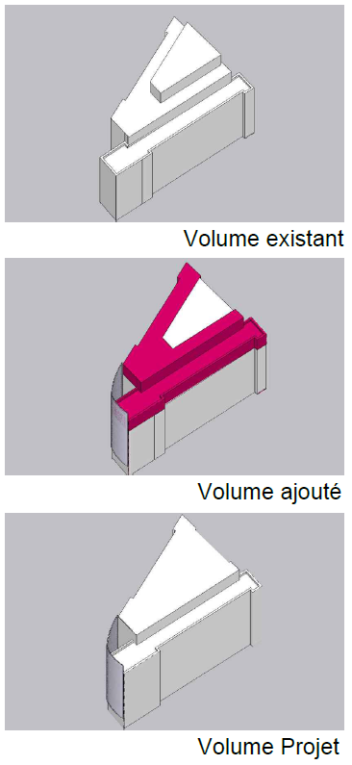

Plans indicatifs issus de l’étude de faisabilité :

Sous-sol et rez-de-chaussée
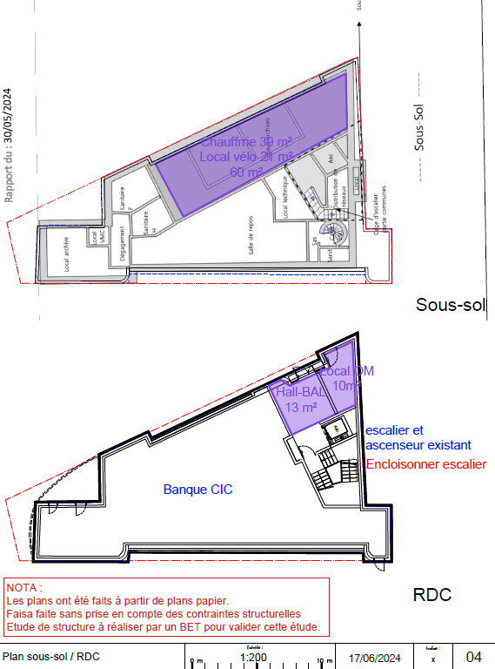

R+1 et étage courant
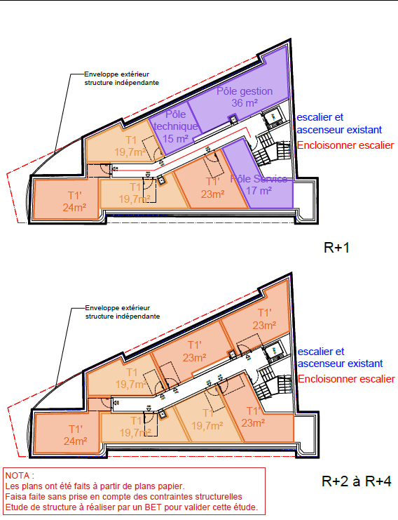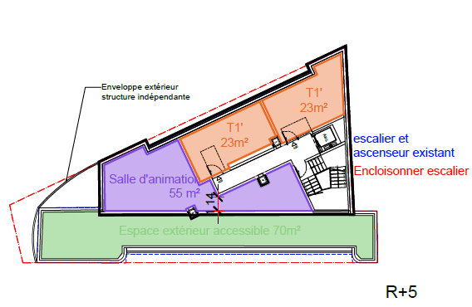
R+5

Logements PMR = 5 %, selon les dispositions de l’arrêté du 14/03/2014 Les logements seront organisés de la manière suivante :
- Un espace de vie pouvant être meublé avec :
Mobilier à la charge du gestionnaire
  - Un lit simple (2m*0,9m) avec chevet ;
  - Un banc ou une petite commode ;
  - Une table ;
  - Une chaise ;
- Un espace cuisine aménagé, et le plus démarqué possible de l’espace de vie, avec (compris dans le présent programme) :
  - Plan de travail + plaques vitrocéramiques
  - Meubles hauts / bas / vertical suivant la conception de la cuisine, dont niche pour micro-ondes (micro onde n’est pas au marché)
  - Un réfrigérateur de type table top (au marché)
  - Faïence murale de l’évier au meuble haut toute largeur.
Une salle d’eau aménagée avec une douche, et WC intégré dans la salle d’eau. Un meuble haut et un miroir seront inclus. Solution souple type Taradouche ou équivalent ou faïence dans les SDB
- Un placard aménagé : tringle et tablettes chapelière.
Il sera également prévu une tablette porte bagage au-dessus de la porte d’entrée.
Tous les points d’éclairages devront être équipés de luminaires.
Des rideaux seront installés par le gestionnaire. Prévoir la possibilité de mettre une tringle au-dessus de la menuiserie.
Chaque logement sera équipé d’un tableautin électrique permettant la connexion fibre du logement à une boxe internet individuelle.
WC suspendu sauf pour les PMR
Les portes d’entrée des logements seront de qualité acoustique – serrure à canon autonome- poignée ergonomique de type bec de cane (intérieur et extérieur) + bouton moleté à l’intérieur – œil optique – plaque signalétique
Habillage laqué en usine
Menuiseries extérieures : oscillo battant proscrit- privilégié les ouvrants à la Française. Attention aux ouvrages à proximité (poignée qui cogne le mur, la manivelle du volet roulant…) – 2 entrées d’air_
Occultation de nuit nécessaire
Sols souples U3P3 avec remonté en plinthes

  - Les espaces collectifs et dédiés au personnel
Les différents locaux et espaces devront chacun être lisibles dans leurs usages afin de faciliter les repères spatiaux. Une belle mise en scène colométrique est attendue.
Organigramme pour les portes des parties collectives et dédiées au personnel à prévoir ERACLES ou équivalent.

- Pôle services
- Hall d’entrée soigné avec contrôle d’accès : ~ 20 m²
- Salle polyvalente : 40 m² maximum, ou deux locaux de 20 et 30 m² avec cuisine pédagogique incluant 2 éviers, un espace de cuisson avec hotte, un four et un grand plan de travail central.
- Laverie : ~ 10 m² (alimentation triphasée et évacuation des condensats)
- Local OM : ~ 25 m² - sur le trajet naturel des résidents
- Local vélos : A dimensionner selon règlementation en vigueur (à externaliser de préférence et à vérifier avec le PLU)
- Local stockage : 10m² (à aménager dans la cour ext)
- Sanitaires PMR : ~ 5 m² avec détecteur de mouvement
Les boîtes aux lettres seront de préférence externalisées (espace éclairé et abrité).
Les caractéristiques techniques et dimensions des locaux communs doivent être conformes aux exigences de la certification.

La surface de la laverie doit être proportionnelle au nombre de résidents présents.
Elle sera équipée de machines à laver et de sèches linge semi professionnels. Ce matériel sera mis en place par un prestataire, loué ou acquis par AMLI
Elle doit être installée au rez-de-chaussée et la pièce devra être ventilée. L’évacuation des buées des sèches linges sera assurée par une sortie directe spécifique.
Le sol sera entièrement carrelé et un syphon de sol devra être prévu.
L’éclairage se fera par détecteur de présence.

Une alimentation électrique murale permettra la mise en place d’un monnayeur unique pour toute la laverie

- Pôle gestion

- Bureau de gestion : ~ 12 m²
- Bureau intervenant extérieur : ~ 12 m² (en option)
- Local d’archives / Local technique courant faibles : ~ 5 m² (en option)
En option : Le pole gestion accueillera une baie de brassage avec un enregistreur visio permettant d’enregistrer ce que filmeront les caméras (caméras dans le hall, espaces collectifs et bureaux, 1 par étage et devant et derrière le bâtiment)

- Pôle maintenance
- Atelier avec vidoir et siphon de sol : ~ 15 m²
- Espace du personnel /Vestiaires / sanitaires du personnel : ~ 15 m²
- Local ménage avec vidoir et siphon de sol : ~ 10 m² (possibilité de mutualiser l’espace avec l’atelier)

- Circulations et Hall
Le traitement acoustique des espaces collectifs et des circulations vis-à-vis des logements devra être soigné.
Dalles acoustiques avec plénum technique attendu dans le hall et les circulations
Eclairage LED avec détecteurs de présence
Des circulations, il sera possible d’avoir accès aux gaines techniques des logements (hauteur suffisante pour qu’un(e) agent technique y accède facilement)
Carrelage au RDC et sols U4 P3 dans les circulations des étages
Peinture satinée lessivable

  - Mobilier / signalétique
Le programme intègre la fourniture et pose de mobilier dans les parties privatives suivant les exigences du présent document.
La conception et la réalisation de la signalétique de l’ensemble de la résidence sont également comprises.

  - Espaces extérieurs

Contrôle d’accès de la porte d’entrée – Urmet ou équivalent
Les immeubles et la zone de stationnement seront résidentialisés. Un premier contrôle d’accès doit être prévu sur rue avant l’accès au hall.
Le projet devra comprendre 4-6 places de parking (A négocier avec la ville et à voir avec le PLU)
Le principe de collecte des ordures ménagères sera conçu en cohérence avec les exigences de la communauté urbaine.
Lors de l’établissement du projet paysagé, des critères d’économies, d’entretien, de nettoyage et d’arrosage devront présider aux choix des végétaux. Le traitement des zones piétonnes et paysagées ne présentera pas de zones résiduelles. Les espaces de rencontre dédiés aux résidents seront situés près de l’entrée et sur la cour. Le dessin devra permettre d’obtenir un espace convivial avec bancs, jardinières et potager.

Un point d’eau sécurisé sera prévu à l’extérieur.
Toutes les surfaces de terrain non utilisées devront être rendues curée de tout ouvrage ou plantations, nettoyées et nivelées.

  - Energie, Réseaux et fluides
Les raccordements aux réseaux seront soigneusement intégrés au projet architectural (muret technique, …). Il peut être envisagé une solution en planchers techniques hors site afin de faciliter les passages de réseaux.

- Type de chauffage
2 solutions seront étudiées :
- Base : production collective suivant étude d’approvisionnement
- Variante : PAC

- Eau chaude sanitaire
- Base : production collective suivant étude d’approvisionnement
- Variante : PAC

Multicouche privilégié – variante PER

- Cuisson
Prévoir des plaques vitrocéramiques.

- Télévision / Internet
Prévoir la fibre jusqu’au logement. Prévoir la réception TV des chaines TNT

- Electricité
Installations suivant norme NF C 15-100 et NF C 14-100
Le compteur est global pour l’ensemble des logements des résidents (tarif jaune). Un sous-comptage est prévu pour les locaux communs.

- LABELS

- NF Habitat HQE
- RE2020

- Recommandations générales de conception

  - Règlementation
Le projet devra être conforme à l’intégralité de la réglementation en vigueur à la date de signature de marché. Si certaines exigences du présent document se révélaient inférieures aux exigences de la réglementation, la réglementation primerait sur celles-ci.
Le projet respectera, entre autres, les documents suivants (liste non exhaustive) :
- Le code de l’urbanisme,
- Le code de la construction et de l’habitation,
- Les règlements départementaux,
- Les règlements intercommunaux (assainissement, collecte des OM),
- Les règlements municipaux (Arrêté relatif aux surplombs sur domaine public par exemple),
- Normes N.F. – DTU – agréments C.S.T.B. ou avis techniques,
- La règlementation thermique (RT),
- La nouvelle réglementation acoustique (NRA),
- La réglementation incendie,
- La réglementation concernant l’accessibilité des bâtiments aux PMR.

  - Implantation et approche bioclimatique
L’implantation du projet tiendra compte des caractéristiques du site : topographie de la parcelle, patrimoine végétal existant, présence de masque éventuel, optimisation de l’orientation vers le sud, exposition au vent, au bruit, ressources locales en énergie, morphologie urbaine du quartier, offre de services et de transports, etc.
L’implantation du projet sera ainsi choisie en croisant ces différentes contraintes afin de proposer la meilleure insertion urbaine.

  - La Qualité et la valeur d’usage
La qualité et la valeur d’usage doit être pensée et maîtrisée à toutes les échelles du projet (plan masse, parties communes, logements, espaces extérieurs) afin de satisfaire les besoins de chacun des acteurs de l’opération : les résidents, les gestionnaires ainsi que les services de sécurité, de nettoyage, d’entretien et de maintenance.

  - Le respect de l’enveloppe financière et l’économie du projet
L’économie du projet doit être étudiée et maîtrisée afin de respecter le coût d’objectif maximal indiqué dans le programme. La rationalisation constructive et l’optimisation des surfaces constituent des éléments primordiaux pour assurer le respect de l’enveloppe financière.

  - Maitrise des charges et des coûts d’exploitation - maintenance

Pour garantir la maîtrise des charges et du coût global, les solutions techniques et architecturales seront le fruit d'une analyse croisée entre les enjeux économiques, sociaux et environnementaux, et les objectifs spécifiques du programme.

Le concepteur-réalisateur explicitera et justifiera ses propositions et ses choix à chaque étape de la réalisation du projet, notamment par la production de notes de calcul techniques comparatives.

Energie
La réflexion portera, dès le rendu APS, sur une implantation et une enveloppe performante qui concourront à la sobriété énergétique des bâtiments.

Un habitat bien orienté, bien isolé, bien ventilé constitue déjà un bon socle pour répondre aux enjeux du développement durable. La réflexion sur l’utilisation des énergies renouvelables (EnR) permettra ensuite d’optimiser le dispositif constructif retenu.

Il est demandé au concepteur qu'en cas de recours à une source d'énergie renouvelable, il garantisse une maintenance aisée et peu onéreuse. Les accès aux équipements nécessaires pour leur entretien ou leur remplacement devront se faire des parties communes.

La conception des chaufferies devra permettre une exploitation aisée.

Eau
Afin de participer à la préservation de la ressource en eau, le projet apportera des solutions concrètes pour la maîtrise de la consommation des usagers et la gestion des eaux pluviales.

L’installation de dispositifs hydro-économes est prescrite, tels que réducteurs de pression et de débit, chasses d’eau double débit ou douchettes économiques.
De même, le projet proposera des solutions pour contrôler les rejets d’eau de pluie, voire leur réutilisation, tout en évitant des systèmes couteux tels que l’utilisation de pompes de relevage.
Electricité
L’éclairage naturel des parties communes doit être recherché en priorité dans la conception des bâtiments.
Les sources d’éclairage choisies doivent favoriser l’économie d’énergie (LED exclusivement). Les équipements seront choisis dans des gammes “basse consommation”.

Matériaux
Le choix des matériaux devra satisfaire en priorité deux points :
- Assurer une durabilité de l'enveloppe nécessitant le moins d'entretien possible ;
- Un respect des exigences environnementales, aussi bien du point de vue sanitaire que des impacts énergétiques et environnementaux liés à la construction du bâtiment.

- Calendrier prévisionnel de l’opération

- Visite du bien et étude de faisabilité : mai / juin 2024
- Courrier d’offre de BHS à l’EPFIF : juin 2024
- Désignation de BHS comme bailleur attitré par la Ville : juillet 2024
- COTECH et COPIL validant le projet : septembre 2024
- Validation du projet par le Comité Régional des pensions de famille : octobre 2024
- Agrément et financement par l’Etat : fin 2024
- Signature de la promesse de vente : 25/11/2025
- Etudes de maîtrise d’œuvre : année 2026
- Démarrage des travaux : 3er trimestre 2026
- Livraison et mise en service : 2028

